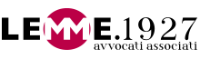

presenta
Italia anno zero
JACOPO RINALDI

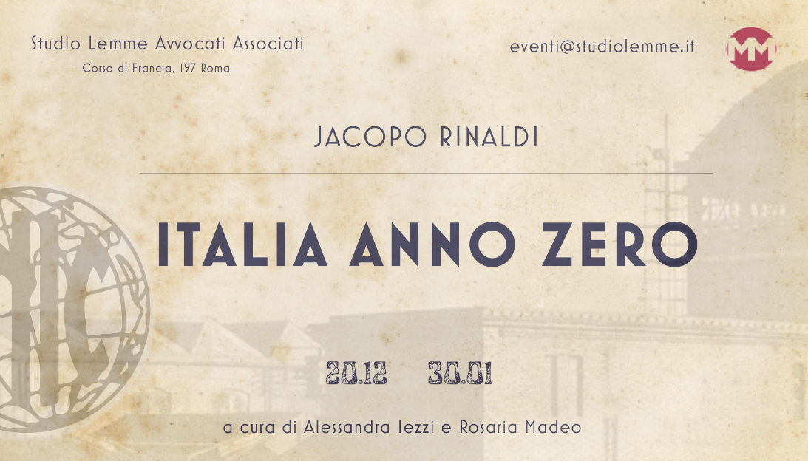

20 dicembre 2021 – 28 gennaio 2022
a cura di
Alessandra Iezzi e Rosaria Madeo

Lo Studio Legale Lemme Associati prosegue il ciclo espositivo di arte contemporanea all’interno dei suoi spazi in programma da settembre 2021 a maggio 2022. Il diritto dei beni culturali costituisce per Lemme Avvocati associati una competenza specifica e l’esplicitarsi, in campo giuridico, di una passione collezionistica e di una vocazione mecenatistica. I soci affiancano alla pluridecennale competenza giuridica del settore, affrontato in tutte le sue estrinsecazioni, delle azioni e dei progetti a sostegno dei giovani artisti, valorizzando le diverse sfumature della creatività umana attraverso la promozione e il supporto dell’arte contemporanea emergente. Lo Studio, attraverso la rassegna artistica Focus, intende proporre agli spettatori un ritratto nitido di un procedimento non sempre chiaro, mettendo in luce la matrice operante ante quem del processo artistico.
Il ciclo di personali ospitato dallo Studio, giunge al suo secondo appuntamento con "Italia anno zero", testimonianza di un progetto in nuce di Jacopo Rinaldi, sulla storia di un film mai realizzato del regista Rossellini. A causa di alcune implicazioni legali, l’opera non venne mai portata a termine; voleva essere la storia di un mancato incontro tra il cinema e l'industria, ambientato tra Roma e Milano, tra la città del cinema e quella dell'industria, tra il 1947 e il 2017. Nella proposta Jacopo Rinaldi aveva individuato nella sceneggiatura, firmata da Alberto Moravia, alcuni episodi di cronaca di quegli anni, che avrebbero offerto degli interessanti spunti per contestualizzare questo nuovo film. L’impossibilità di sviluppare il lavoro, ancora nel suo stato embrionale, è sopraggiunta nel momento in cui l’artista riceve un monito giuridico che ha incontestabilmente ostacolato la nascita del progetto.
Attraverso un approccio filologico "Italia anno zero" ipotizza un passato alternativo, in cui Rossellini non gira "Germania anno zero" ma decide di ambientare l'ultimo suo film della Trilogia della guerra, tra Milano e Roma. L’anno zero è una possibilità diversa, non una tabula rasa dei temi ma, piuttosto, l’incontro di due luoghi in due tempi.

Con una curiosità enciclopedico-classificatoria, Jacopo, tenta di sollecitare la riattivazione di una memoria collettiva. Non si tratta di rivivere le cose accadute nella loro realtà storica, ma di ricollocarle nella contemporaneità; la storia dispone gli avvenimenti e la modernità ci permette di filtrarli attraverso la lente del presente. Ciò che ne scaturisce, genera una connessione temporale, un dialogo con il presente, tra una presenza e un’assenza, che concede all’arista di spaziare tra un approccio di tipo metodologico e uno applicativo.

Jacopo Rinaldi (1988, Roma) lavora e vive a Roma.
Jacopo Rinaldi è artista, educatore e ricercatore. Ha studiato all’Accademia di Belle Arti di Roma e si è specializzato a Milano con una tesi dedicata alla relazione tra l’archivio di Harald Szeemann e lo spazio archi tettonico che lo conserva. Lavora come insegnante e assistente alla Naba di Roma. Attraverso la fotografia, il disegno e le immagini in movimento analizza il rapporto che intercorre tra memoria, archivio e architettura nella trasmissione della conoscenza. Le sue opere sono state esposte recentemente in numerose istituzioni, tra cui: Museo MA*GA, Gallarate; Mediterranea 19, San Marino; KORA, Castrignano de’ Greci; Palazzo Strozzi, Firenze; PAV, Torino; MA CRO, Roma; Casa Testori, Novate Milanese; Casa Masaccio, San Giovanni Valdarno. Ha preso parte a programmi di residenza come Visio (Lo schermo dell’arte), Arte Visione (Careof), Mahler LeWitt Studios/Viaindustriae, Viafarini, Fondazione Spinola Banna, Fondazione Pistoletto, associazione Ramdom, dOCUMENTA (13), Little Constallation.
Mostre personali/bipersonali: Un film può diventare un pettine, Academy Young, Museo MA*GA, Gallarate 2021, a cura di Alessandro Castiglioni. iio sono un disgraziato il mio destino è di morir in prigione strangolato, BRACE BRACE, Milano 2020, a cura di BRACE BRACE. Genealogie. Rivoli2, Roma 2019, a cura di Nicoletta Castellaneta. Se la realtà non è solo un fotogramma. Casa Testori, Novate Milanese 2019, a cura di Alessandro Castiglioni. ExtraDry, Dry Milano, Milano 2017, a cura di Paola Clerico e Ginevra D’oria per CaseChiuse.
Mostre collettive: School of Waters. Mediterranea 19, Young Artist Biennale. San Marino 2021, a cura di Denise Araouzou, Alessandro Castiglioni, Giulia Colletti, Simone Frangi, Panos Giannikopoulos, Giulia Gregnanin, Theodoulos Polyviou, Angeliki Tzortzakaki, Nicolas Vamvouklis ATOMI. Motelombroso. Milano 2020, a cura di Giorgio Galotti.
Visio. Moving Images After Post-Internet.Palazzo Strozzi. Firenze 2020, a cura di Leonardo Bigazzi. Teatrum Botanicum. PAV, Parco Arte Vivente. Torino 2019, a cura di Giulia Mengozzi. Voi rubate il tempo alla fretta, a noi il mare ci impone lentezza. Villa Di Lorenzo, Gaeta (Latina) 2019, a cura di Enzo Di Marino e Alberta Romano. Artists’ book.Studio LeWitt. Spoleto (Perugia) 2018. A cura di Jo Melvin. Terrae. Other Size Gallery. Milano 2018. A cura di Maria Savarese. Platforms Project. Atene 2018 A cura di RAMDOM. Talent Prize 2017. MACRO. Roma 2017. A cura di Elena Pagnotta e Fabrizia Carabelli. Sino alla fine del mare, Lastation. Gagliano del Capo (Lecce) 2017. A cura di Laura Perrone.

Jacopo Rinaldi
ITALIA ANNO ZERO
dal 20 dicembre 2021 al 28 gennaio 2022
Mostra visitabile solo su appuntamento
ai seguenti indirizzi e-mail
eventi@studiolemme.it
eventi.studiolemme@gmail.com
www.studiolemme.it
Studio Legale Lemme Associati, Corso di Francia 197, Roma.

